**CONTROL PAG 141 ANTIGUO 7.2**

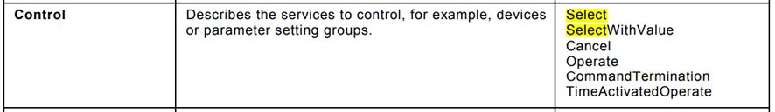

**CASE 1: Direct control with normal security (direct-operate)**

No habrá supervisión adicional del estado valor por el objeto de control.. Esto significa que para el caso negativo, si el valor de estado no cambió al valor de control, el cliente no obtendrá información sobre la falla del objeto de control.

**SERVICIOS USADOS:**

* Operate
* TimeActivateOperate

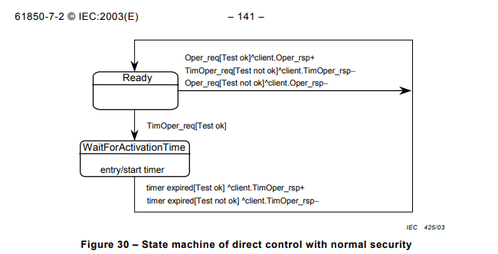

Un cambio en el objeto de control--🡪 generará un nuevo reporte

Usado para operaciones que actúen en los **datos locales** o en **dato**s que influyen en **dispositivos externo**s donde la **información de retorno NO ESTA SUPERVISADA**

**CASE 2: SBO control with normal security (operate-once or opérate-many)**

**SERVICIOS USADOS:**

* Select
* Cancel
* Operate
* TimeActivatedOperate

1 cambio en el status of control object----> generará un report

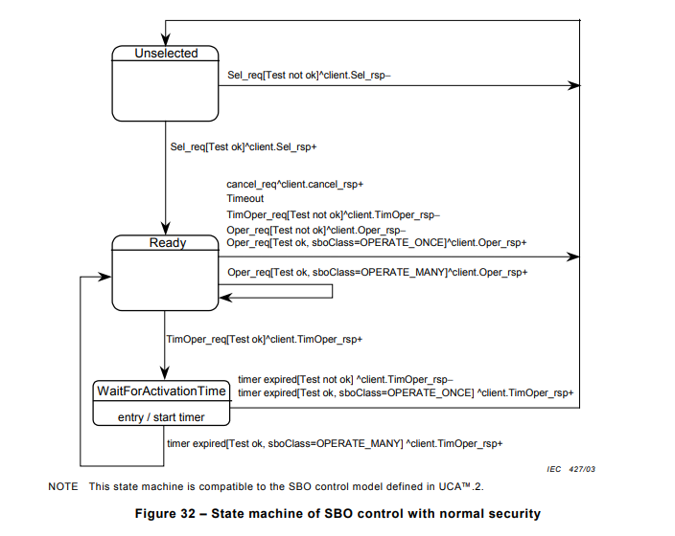

**ENHANCED SECURITY**

additional supervision of the status value by the control object.-----> Cada comando terminara con este servicio primitivo: **COMMANDTERMINATION**

**CASE 3: Direct control with enhanced security (direct-operate)**

**SERVICIOS USADOS:**

* Command-Termination
* Operate
* TimeActivatedOperate

1 cambio en el status of control object----> generará un report

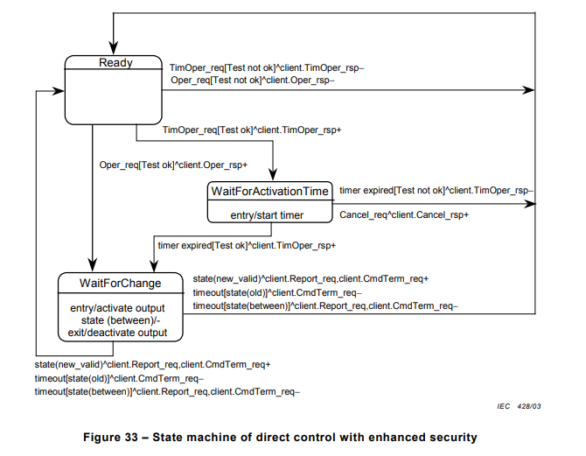

**CASE 4: SBO control with enhanced security (opérate-once or opérate-many)**

**SERVICIOS USADOS:**

* Command-Termination
* SelectWithValue
* Operate
* TimeActivatedOperate
* Cancel

1 cambio en el status of control object----> generará un report.

Suele usarse para procedimientos de control que provocan **una acción importante fuera del dispositivo** que contiene el control object al que se accede.

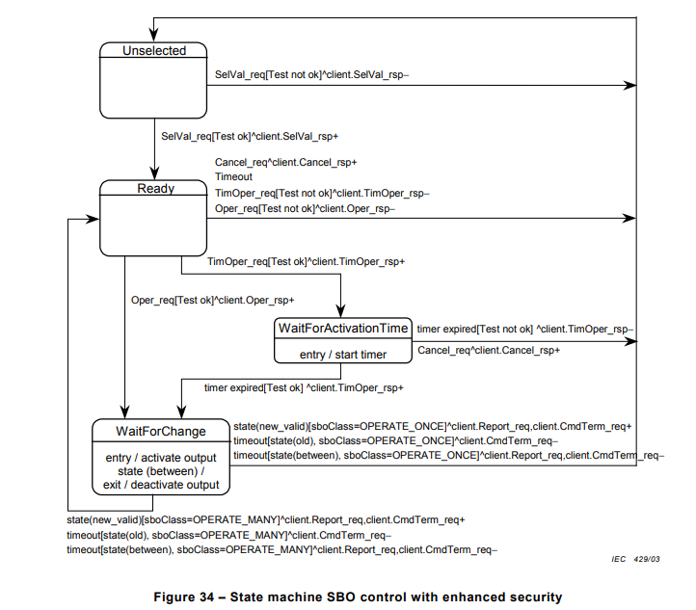

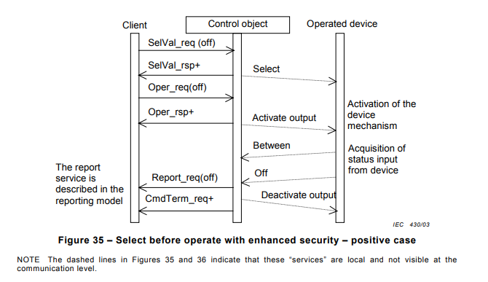

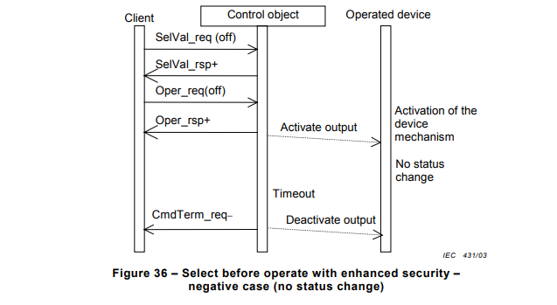

**SELECT**

Al recibir una solicitud de SELECT, el CONTROL OBJECT determinará si el cliente tiene la **autoridad de acceso** adecuada, que el CONTROL OBJECT **no** está actualmente **seleccionado por un cliente diferente** y que el dispositivo representado por **el NODO LÓGICO asociado está operativo** y no está etiquetado para restringir la operación.

**OPERATE**

**SBO control with normal security**

SELECT::: El control object verificara que sea valida la ejecuccion de control.

Si la response es postiva, el control object emitirá una respuesta positiva al cliente solicitante, cambiará **el state a listo** **e iniciará un temporizador de deselección para el intervalo definido por el atributo SelTimOu**t o, si no se implementa, alguna duración determinada localmente

Si el **temporizador de deselección expira antes de que el cliente seleccionador** solicite una solicitud **Operar** en uno o más de los otros componentes de control, el objeto de control cambiará el **state a no seleccionado**

OPERATE::Si recibimos ese paquete Operate y tiene éxito, el objeto de control emitirá una respuesta positiva al cliente solicitante y provocará la acción solicitada **activando una salida binaria** (o enviando una señal equivalente en un bus de proceso). El objeto de control cambiará al estado **WaitForActivationTime**

**SBO control with enhanced security**

**SelectWithValue**, el objeto de control determinará si el **cliente tiene la autoridad de acceso adecuada**, que el **objeto de control no está actualmente seleccionado** por un cliente diferente y que el dispositivo representado por el **NODO LÓGICO asociado está operativo** y no está etiquetado para restringir operación.

Si recibimos una respuesta positiva al SELECTWITHVALUE:

El control object cambia **el state a listo** e inicia un t**emporizador** de deselección para el intervalo definido por el atributo **sboTimOut** o, si no se implementa, alguna duración determinada localmente.

Si recibimos una request positiva AL OPERATE::::

* El control object emitirá una respuesta positiva al cliente solicitante y provocará la acción solicitada **activando una salida binaria** (o enviando una señal equivalente en un bus de proceso). **El objeto de control cambiará al estado WaitForChange.**
* El control object supervisa el cambio de estado del dispositivo.
* Tan pronto como el estado del dispositivo controlado haya cambiado, control object informará el nuevo estado utilizando el report service del reporting model.
* Si el estado no ha cambiado al valor deseado después de un cierto tiempo, el control object emitirá una terminación de comando negativa tan pronto como se desactive la salida

**AUTORIDAD Y ENCLAVAMIENTO. AUTORIDAD EN UNA REQUEST. POR QUE ME PUEDEN DENEGAR UN SELECT DEVIDO A LA AUTORIDAD DEL ACCESO DEL CLIENTE**

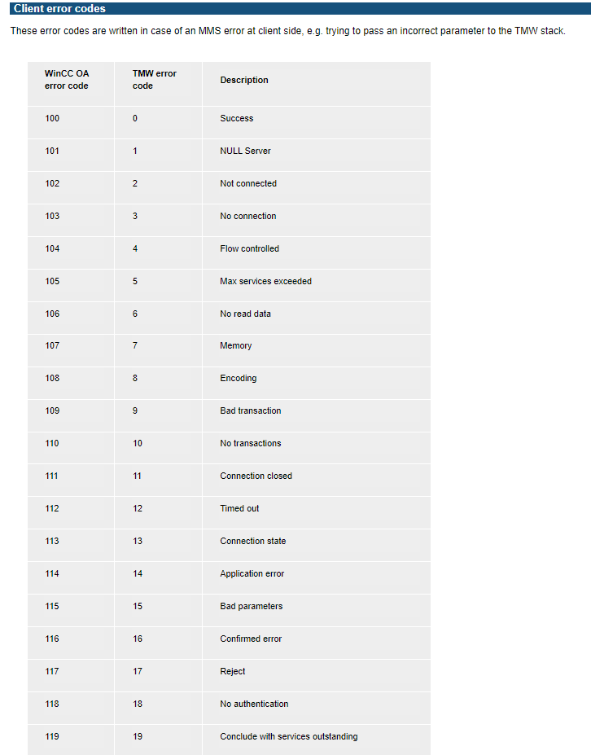

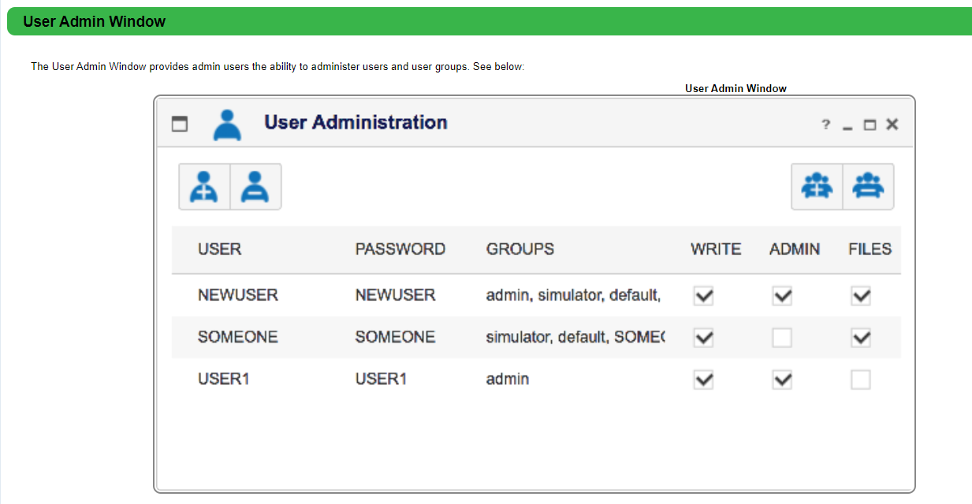

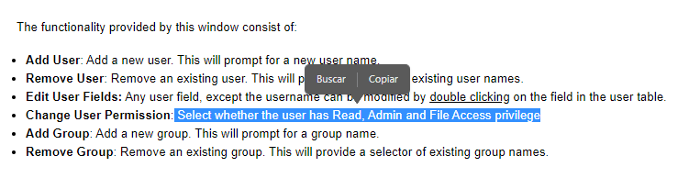

**COMMAND TERMINATION. CUANDO ES POSITIVO Y CUANDO NEGATIVO**

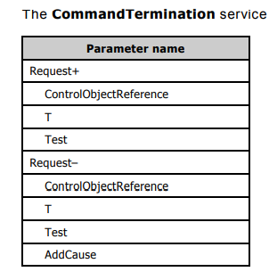

**CmdTerm_req+ = state + sboClass==opérate_many**

**CmdTerm_req-=timeout state sboClass==opérate_many**

**ControlObjectReference** shall contain the ObjectReference of the controllable DATA (defined in IEC 61850-7-4) to be accessed, for **example Pos**, which represents **the DATA “Position**”

**QUE CONTIENE UNA REQUEST POSITIVA Y UNA REQUEST NEGATIVA**

**Negativa =** 

**Positiva =** 

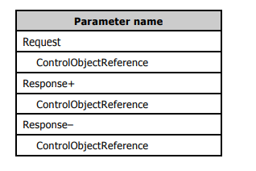

**QUE PASA SI HACEMOS UN OPERATE ANTES DE UN SELECT EN UN SBO**

**Se enviará un select negativo con el addcause = Select_failed (**Cancelled due to an unsuccessful selection (select service)

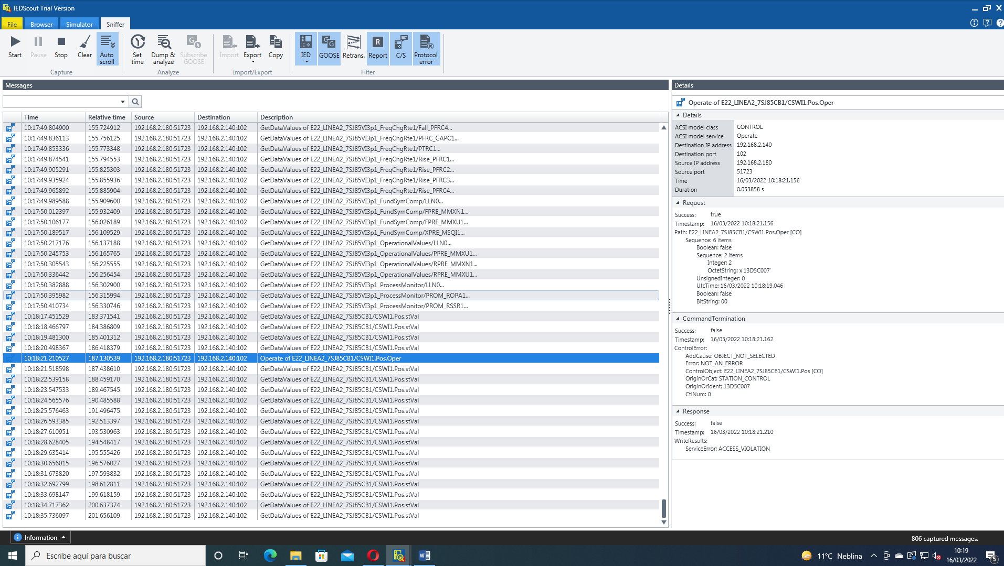

**REQUEST + COMMAND TERMINATION + RESPONSE**

|  |  |
| --- | --- |
| CMTER: (false )  Add_cause: OBJECT_NOT_SELECTED  Error : Not an error | RESPONSE:  SERVICE ERROR : ACCESS_VIOLATION |

**OctetString = EntryID**

**ORIGIN CATEGORY. QUE OPCION ES CADA INT**

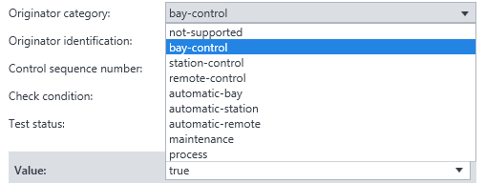

Numeracion por orden:

Not-supported = 0

Bay-control = 1

Station-control = 2 …..

|  |  |
| --- | --- |
| **Not supported** | **0** |
| **Bay control** | **1** |
| **Station control** | **2** |
| **Remote control** | **3** |
| **Automatic bay** | **4** |
| **Automatic sttaion** | **5** |
| **Automatic remote** | **6** |
| **maintance** | **7** |
| **Process** | **8** |

**CTLnUMBER. Como funciona. Se configura en comandos. Puede ser siempre0 p el que quierasd**

Si el cambio de estado fue causado por un control, el contenido deberá mostrar el número de secuencia de control del servicio de control. Todas las primgitivas de servicio pertenecientes a una secuencia de control se identificarán con el mismo número de secuencia de control. El uso de ctlNum es un problema del cliente. Lo único que hará el servidor con ctlNum es incluirlo en las respuestas al modelo de control y en los informes sobre un cambio de estado causado por un comando

**Test**

Si marcamos casilla test = true si no será = false

|  |  |
| --- | --- |
| Casilla Marcada | True |
| Casilla no marcada | False |

La prueba debe ser un identificador adicional que se puede usar **para clasificar un valor que sea un valor de prueba y no ser usado para fines operativos**. El procesamiento de la calidad de la prueba en el cliente.

NO USADO PARA PROPOSITOS ADICIONALES.

**Check**

Si no marcamos ninguna opción del Check Condition: Bitstring =00

|  |  |
| --- | --- |
| Ninguna opción maracda | 00 |
| Marcar Synchrocheck | 10 |
| Marcar Interlock-Check | 01 |
| Marcar ambas | 11 |

Synchrocheck ==verificar que las formas de onda para el factor de potencia, el voltaje y la corriente del equipo estén alineados.

Interlock-Check ==use el enclavamiento para **verificar que no haya condiciones de bloqueo** que se deben considerar antes de que se abran o cierran los interruptores.

